**HƯỚNG DẪN THIẾT LẬP MÔI TRƯỜNG ẢO HÓA TRÊN VIRTUAL BOX**

1. **Cài đặt và cấu hình Virtualbox**

* **Bước 1:** Download phần mềm Virtualbox tại địa chỉ sau và cài đặt như một phần mềm thông thường trên Windows:

<https://download.virtualbox.org/virtualbox/6.1.12/VirtualBox-6.1.12-139181-Win.exe>

* **Bước 2:** Download gói mở rộng cho Virtualbox từ địa chỉ sau:

<https://download.virtualbox.org/virtualbox/6.1.12/Oracle_VM_VirtualBox_Extension_Pack-6.1.12.vbox-extpack>

Sau khi download xong, nhấp đúp chuột vào file để cài đặt.

* **Bước 3:** Khởi động phần mềm Virtualbox
* **Bước 4:** Trên giao diện của Virtualbox, chọn File 🡪 Host Network Manager…

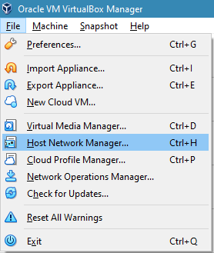

* **Bước 5:** Chọn cạc mạng ảo VirtualBox Host-Only Ethernet Adapter. Chọn

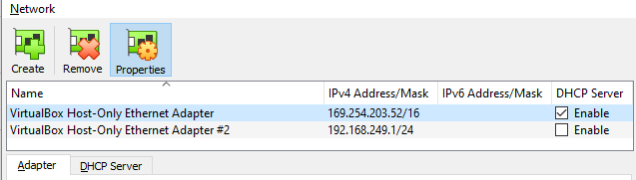

* **Bước 6:** Chọn thẻ Adapter và lựa chọn Configure Adapter Automatically.
* **Bước 7:** Chọn thẻ DHCP Server và thiết lập các thông số như hình ảnh sau:

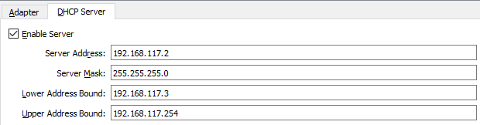

* **Bước 8:** Nhấp nút Apply và Close để hoàn tất.

1. **Triển khai máy ảo**

* **Bước 1:** Download máy ảo từ địa chỉ sau và giải nén, ta được một file có tên là Server.vdi

https://drive.google.com/file/d/1pqIUKh5CCkSI2WidRpNJAoSvY2s6XK5B/view?usp=sharing

* **Bước 2:** Trên cửa sổ chính của Virtualbox, chọn Machine 🡪 New…

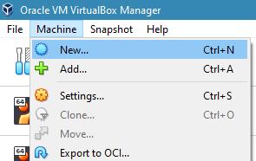

* **Bước 3:** Trên cửa sổ tạo máy ảo, đặt các thông số như sau. Sau đó nhấn **Next**.
* **Name**:Tên máy ảo
* **Machine Folder**: Thư mục chứa máy ảo
* **Type:** Linux
* **Version:** Ubuntu (32-bit)

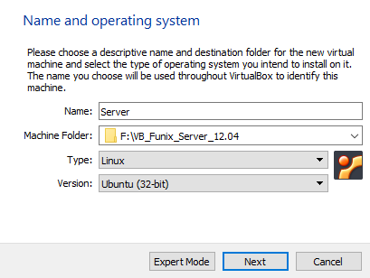

* **Bước 4:** Chọn dung lượng bộ nhớ RAM cho máy ảo là 1024 MB (nếu máy vật lý có cấu hình RAM 8GB trở lên có thể lựa chọn thông số này là 2048 MB). Nhấn Next để tiếp tục.

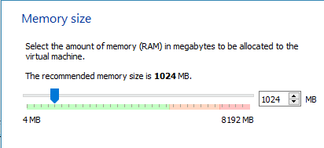

* **Bước 5:** Trong cửa sổ tạo ổ cứng máy ảo, chọn mục **Use an existing virtual hard disk file**. Sau đó bấm nút **Choose a virtual hard disk file…**

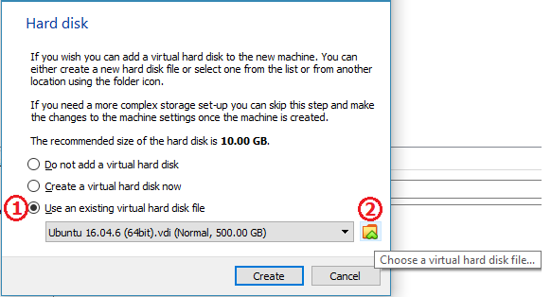

* **Bước 6:** Trên cửa sổ Hard Disk Selector, nhấn Add và chọn file Server.vdi đã download ở bước 1 để thêm vào danh sách

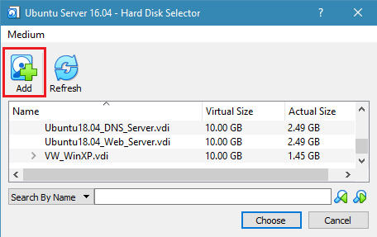

* **Bước 7:** Chọn file Server.vdi vừa được thêm vào trong danh sách ổ cứng ảo. Nhấn Choose để lựa chọn và đóng cửa sổ.

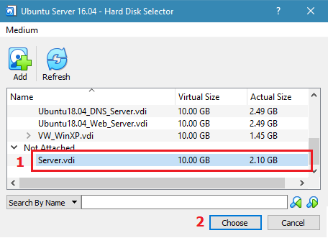

* **Bước 8:** Trên cửa sổ Hard disk, nhấn Create để tạo ổ cứng ảo.
* **Bước 9:** Trên cửa sổ chính của Virtualbox, chọn máy ảo vừa tạo và nhấp chuột phải. Chọn **Settings…**

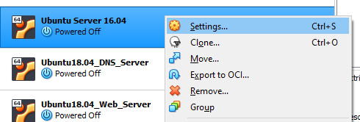

* **Bước 10** Trên cửa sổ chính của Virtualbox, chọn máy ảo đã tạo và nhấn Start để khởi động máy ảo.

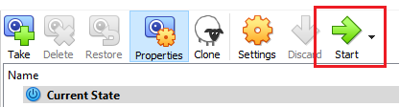

Sau khi máy ảo khởi động xong, đăng nhập bằng tài khoản sau:

* Username: admin
* Password: 123456